
西南林业大学
大数据与智能工程学院
实践(实习)报告

课程名称 《数据库原理与应用》
专业班级 计算机科学与技术
学 号 20220451013
学生姓名 陈丽群
指导教师 鲁 宁

2024年 3月 5 日

《数据库原理与应用》上机作业

第一次

- 实验题目
使用Navicat创建数据库和数据表
- 实验目的
- 了解MySQL的安装。
- 掌握MySQL的启动与退出。
- 掌握Navicat基本操作。
- 掌握数据库、数据表的查看方法。
- 掌握利用Navicat创建数据库、数据表的基本操作方法。
- 实验内容
（请将实验内容关键步骤描述截图和实验成果整理成实验报告，以学号_姓名_实验名称为文件名（如：20231152100_张三_第一次.docx），完成后上传到智慧树作业）
- 连接数据库
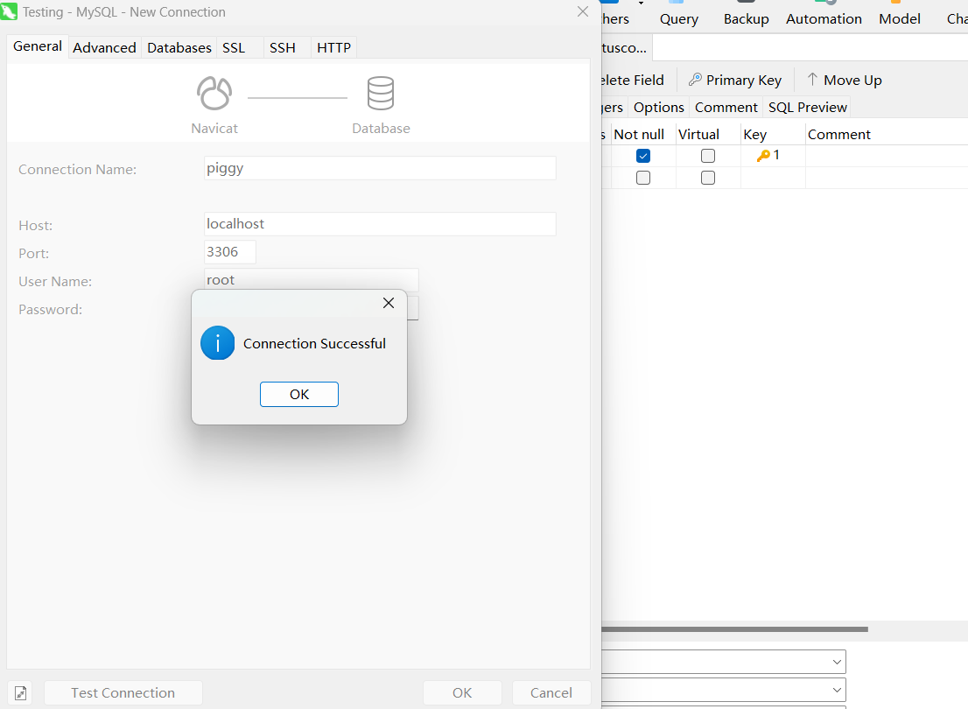
- 新建数据库
图略

- 创建数据表
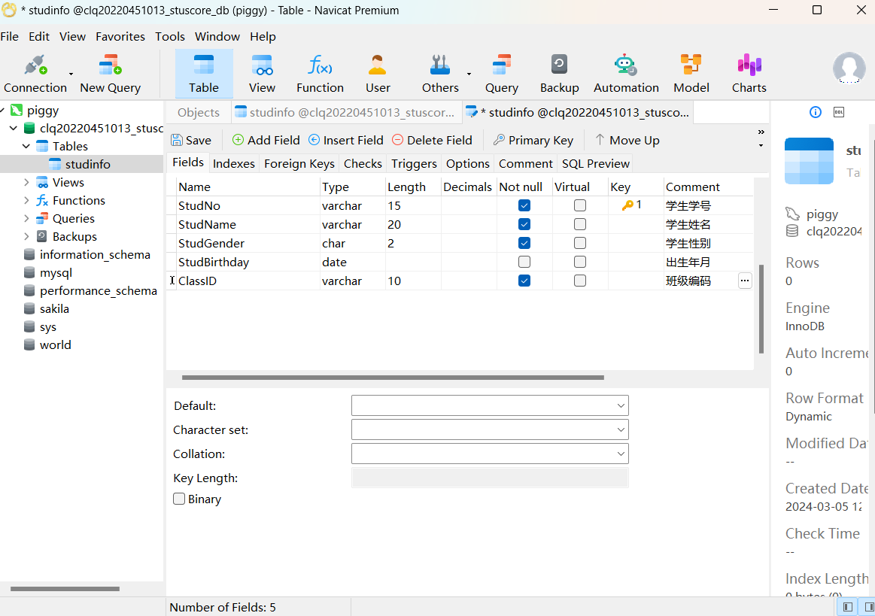
创建完成！
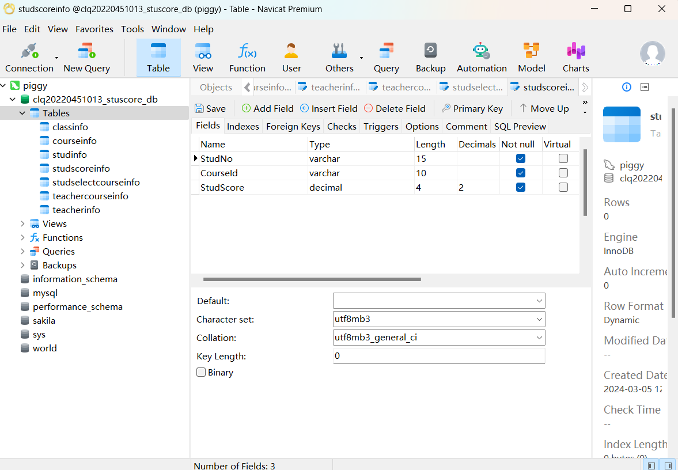

- 使用navicat添加基本信息
在表内添加，没有使用语句

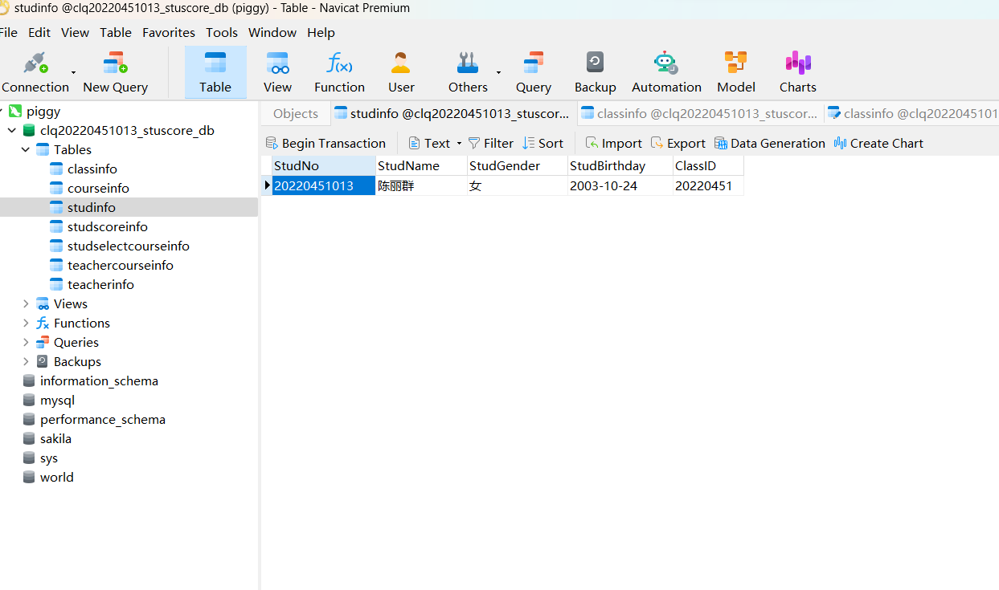

- 使用SQL编辑记录
  - 查询
Select * from studinfo
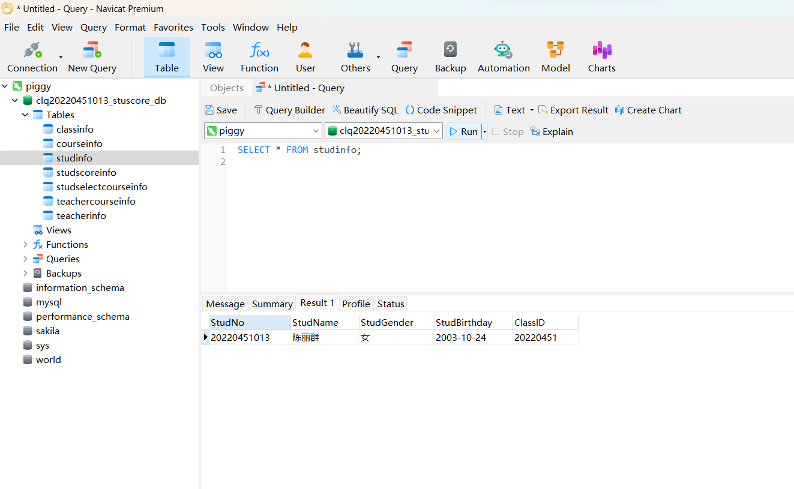

  - 向STudInfo添加新纪录
Insert into studinfo
Values
(“20220451013”,”田菊”，“女”，“2003-11-11”，“20231152”)

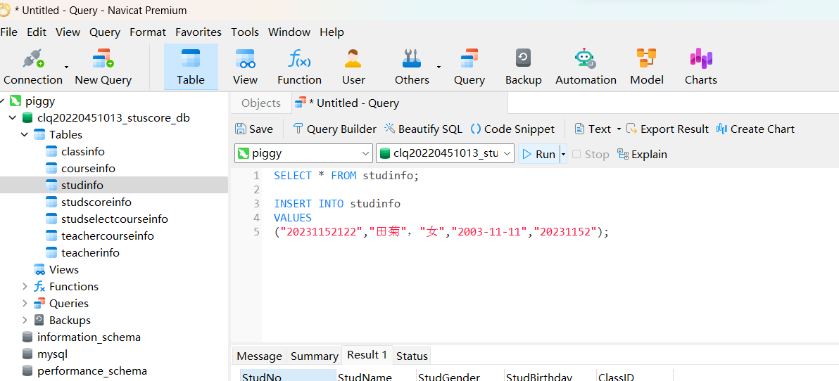
  - 查看所有记录
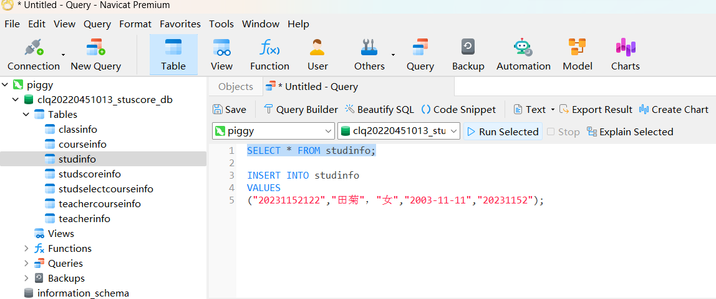
  - 查询指定学号的记录
Select * from studinfo;
Where studno = “20220451013” -

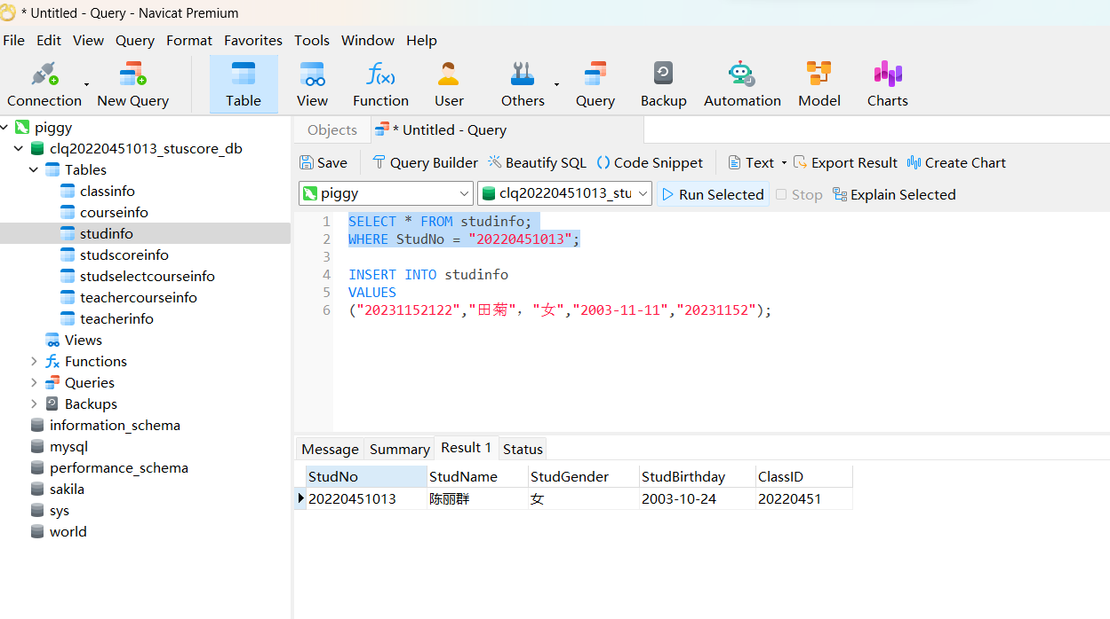
  - 更新指定记录
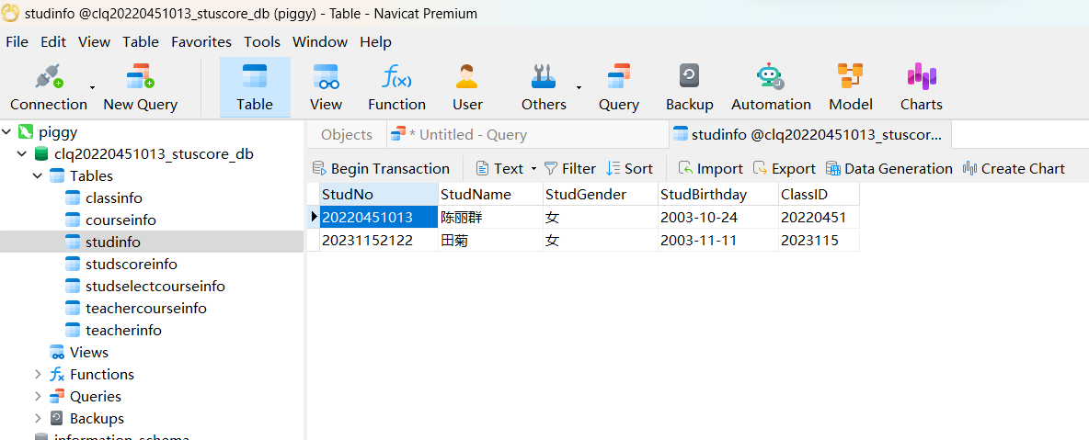
  - 删除指定学号记录
Delete from studinfo
Where studno = “20231152110”

